Пермский национальный исследовательский политехнический университет

Кафедра “Информационные технологии и автоматизированные системы”

Лабораторная работа № 2

**Решение с помощью рекурсии**

Выполнил:

Студент РИС-24-3б Черемных Никита Петрович

Проверил:

Доцент кафедры ИТАС Ольга Андреевна Полякова

г. Пермь, 2024

Вариант 17

Решить уравнение последовательности с помощью рекурсии. Составить блок-схему для решения уравнения и написать программный код.

Дано уравнение:

$$S = 1 + \frac{x^{2}}{2!}+…+ \frac{x^{2n}}{\left(2n\right)!}$$

n - количество членов последовательности

Например: Если x = 2, n = 3, то

$S = 1 + \frac{2^{2}}{2!} + \frac{2^{4}}{4!}$ = 3,666667

Для нахождения суммы последовательности рекурсия и дополнительные функции:

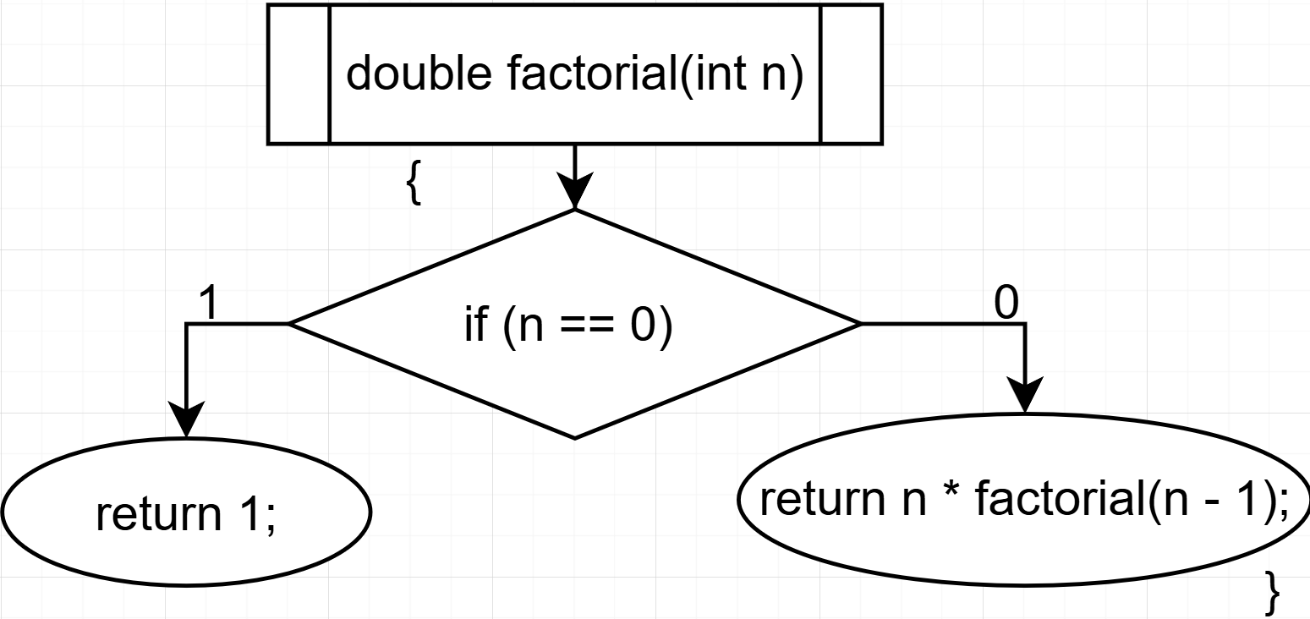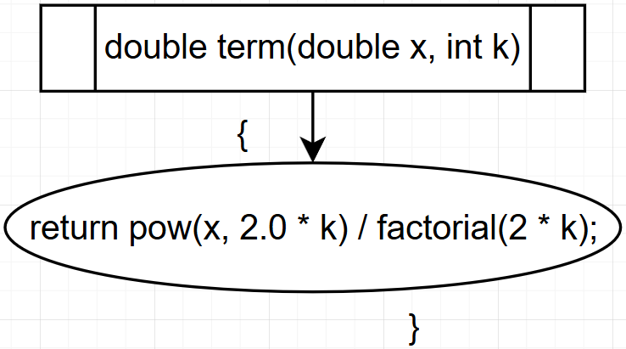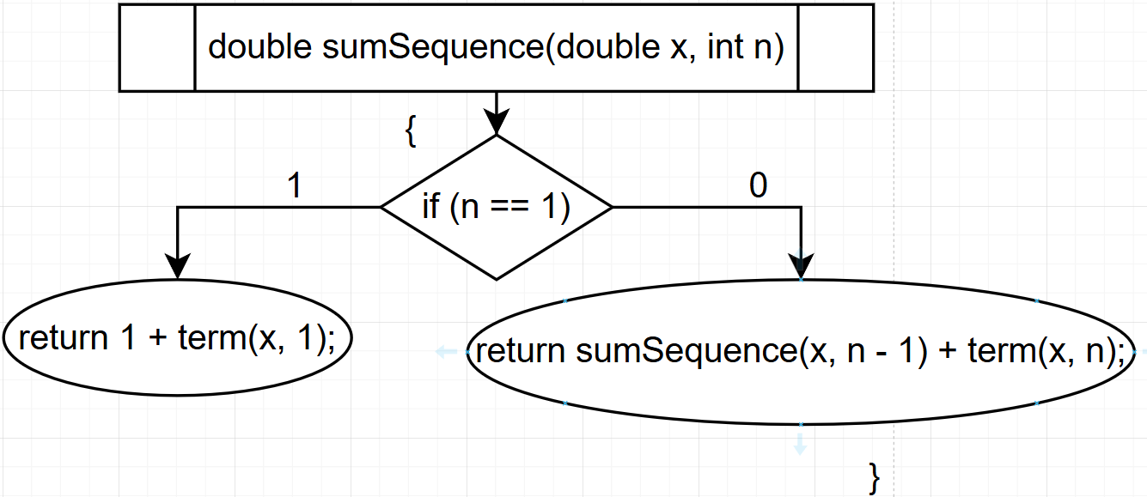

Функция main():

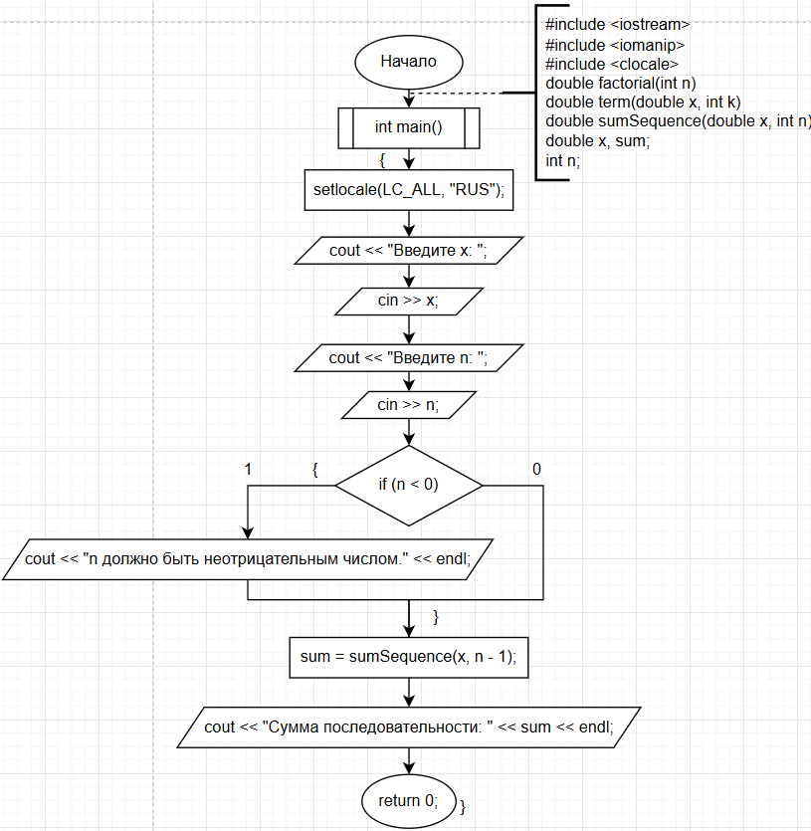

Код:

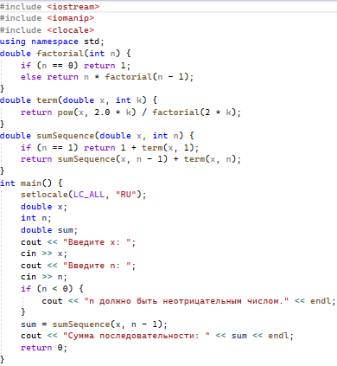

Пример результата работы программы:

x = 10; n = 15

